Última atualização: 09/06/2026 versão 001.
Detalhamento da Instrução de Trabalho

Introdução
Orientar os usuários quanto ao correto cadastro de despesas diretamente na Movimentação Financeira do sistema Sankhya, garantindo o adequado controle financeiro, rastreabilidade dos lançamentos e correta classificação das obrigações e direitos da empresa.

Quando utilizar este procedimento
Este procedimento deve ser utilizado para registrar despesas que não possuem origem em movimentações comerciais do sistema, tais como:
- Aluguel;
- Energia elétrica;
- Água;
- Telefone e internet;
- Honorários profissionais;
- Taxas bancárias;
- Despesas administrativas em geral;
- Outras obrigações financeiras sem vínculo com Nota Fiscal de Compra lançada no sistema.
A Movimentação Financeira do Sankhya centraliza os títulos financeiros da empresa e pode ser alimentada por diferentes origens, como os módulos de Compras, Vendas e Estoque, que geram lançamentos automaticamente a partir das operações realizadas. Além disso, o próprio módulo Financeiro permite a inclusão manual de receitas e despesas que não possuem vínculo com movimentações comerciais, garantindo o controle completo das obrigações e recebimentos da empresa. As movimentações financeiras podem registrar receitas e despesas reais ou provisões, que são previsões de eventos financeiros futuros utilizadas para apoiar a gestão do fluxo de caixa.

Passo a passo para cadastrar uma movimentação: Lançar um título.
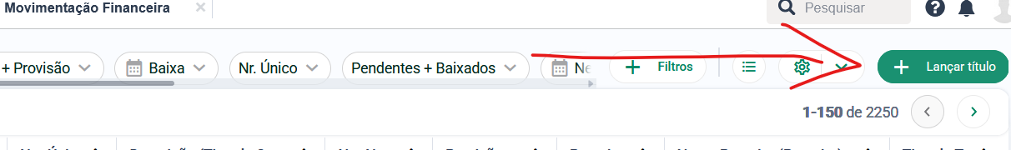
3.1 Acessar a rotina Financeiro > Movimentação Financeira;
3.2 Clicar no botão “Lançar título”;

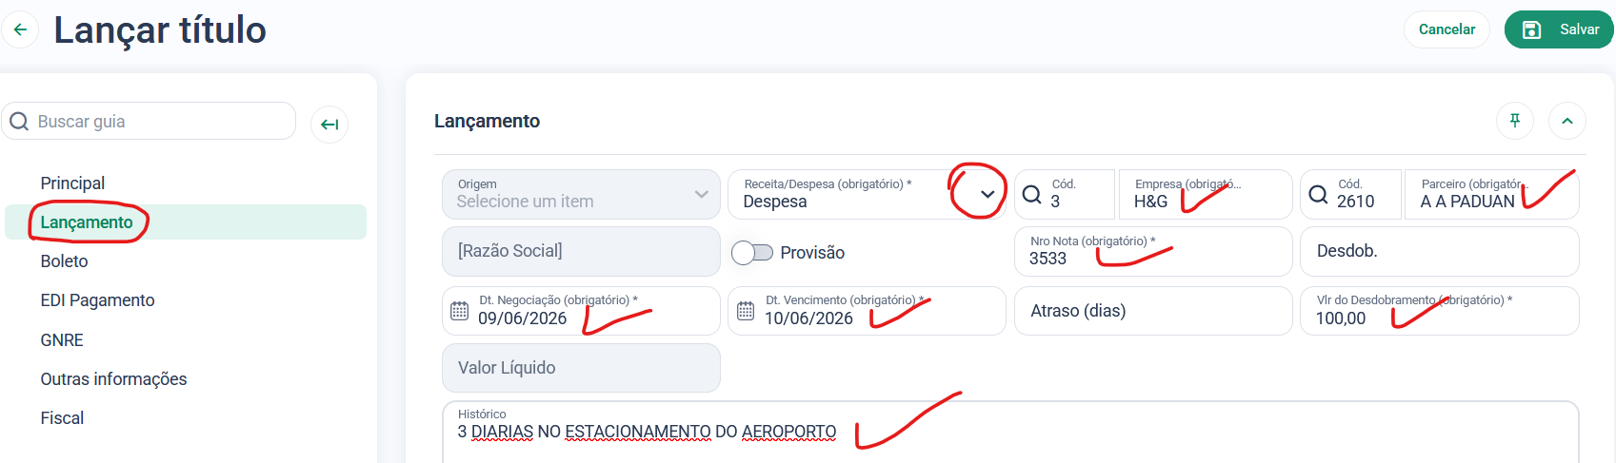
3.3 Acessar o menu “Lançamento” e definir se vai ser uma Despesa ou Receita;
3.4 Definir a empresa para onde vai ser direcionada a despesa ou receita;
3.4 Definir o Parceiro, ou seja, o fornecedor ou cliente ou pessoa;
3.5 Marque a TAG “Provisão” caso se trate de uma projeção financeira;
3.6 Insira o número da Nota Fiscal, Recibo ou Fatura. Caso seja uma provisão, o valor é “0”;
3.7 Insira o valor total da despesa ou receita no campo “Vlr do Desdobramento”;
3.8 Insira a data de lançamento em “Dt. Negociação” e vencimento em “Dt. Vencimento”;
3.9 Insira o Histórico deste lançamento;

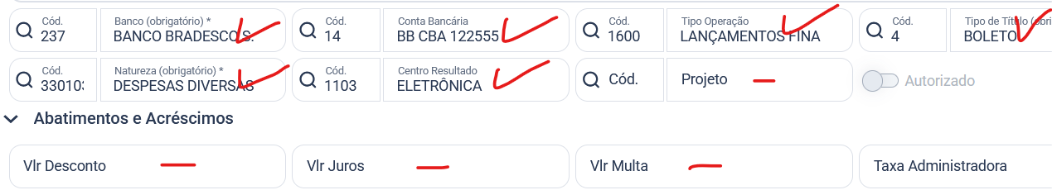
3.10 Insira o Banco e a Conta bancária que vai debitar ou creditar este lançamento;
3.11 Insira Tipo de Operação (TOP) e o Tipo de Título;
3.12 Insira a Natureza e o Centro de Resultado deste lançamento;
3.13 Insira desconto ou juros ou multa e CLIQUE em SALVAR;

Consultando uma Movimentação Financeira
Ao salvar um título, o sistema registra um número. Este é o número do título e que aparece no campo “Nro Único” do relatório ou do grid. Quando o usuário acessa a rotina de Movimentação Financeira, o sistema abre um grid com uma tabela contendo os movimentos já cadastrados.
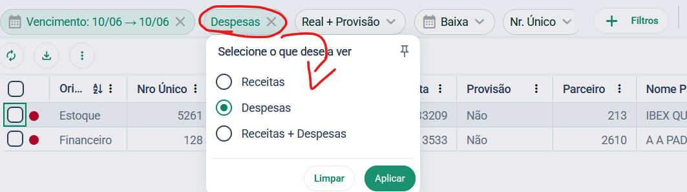
O grid contém botões predefinidos que filtram o relatório de acordo com a definição do usuário. Esses filtros podem ser combinados. O botão “+ Filtros” apresenta demais possibilidades de filtros também combináveis. No exemplo desta instrução mostra o grid filtrado por somente movimentações de “Despesas” e somente vencimentos do dia 10/06.

Ao clicar em “Aplicar”, o sistema filtra e mostra o resultado no grid. A tabela do grid abaixo, mostram dois resultados de Despesas com vencimento no dia 10/06, onde é possível observar a origem do lançamento que pode ser do Estoque ou do Financeiro ou Pessoal. Movimentações de origem “Estoque” são processos de Compras ou Vendas executados que são passíveis de registrar uma movimentação financeira.
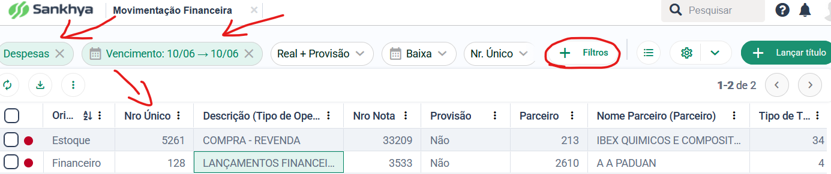
Já o Tipo de Operação, determina o processo da origem, ou seja uma compra de matéria-prima ou revenda ou um lançamento financeiro ou uma despesa bancária.

Efetivando uma Provisão Financeira
Caso a origem da Movimentação Financeira seja “Financeiro”, então é possível transformar na rotina de movimentação uma Provisão para Despesa ou Receita Real.
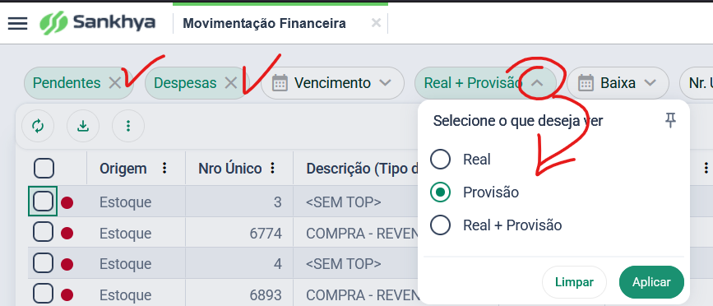
5.1 Com a rotina Movimentação Financeira aberta, filtre o grid para aparecer apenas as movimentações de “Provisão” do tipo de “Despesas” e que estão “Pendentes”;

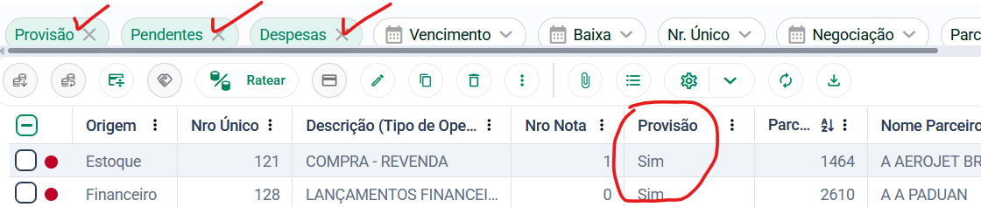
5.2 O sistema vai carregar apenas provisões (projeções) financeiras. Pelo grid é possível confirmar na coluna “Provisão” com o resultado “Sim”. Para refinar ainda mais, pode filtrar por data de Vencimento;

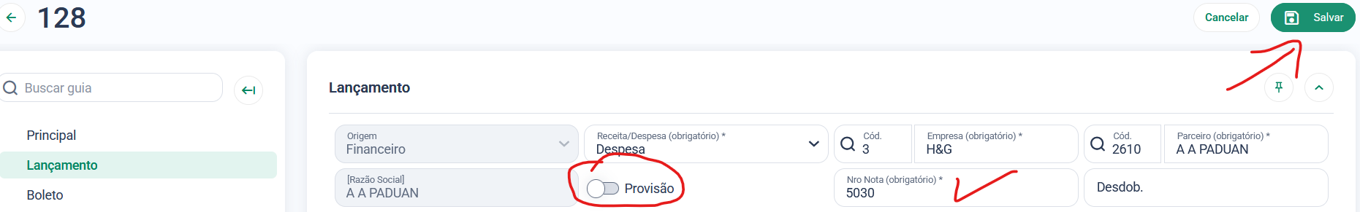
5.3 Para transformar a Despesa ou Receita em real, clicar duas vezes no registro;
5.4 Desmarcar a TAG “Provisão”, insira um número de Recibo ou Nota e clicar em “Salvar”
;

